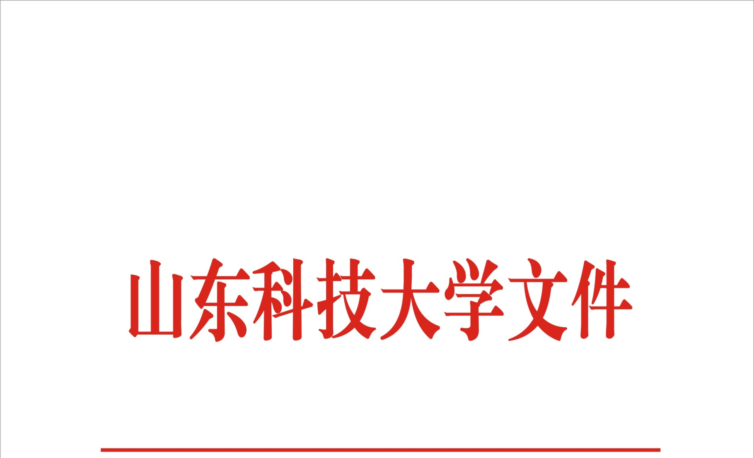

山科大综字〔2014〕1号

关于印发山东科技大学公务用车管理
暂行规定的通知

各校区管委，各部门、各单位：
《山东科技大学公务用车管理暂行规定》已经学校研究同意，现印发给你们，请遵照执行。
特此通知

山东科技大学
2014年1月3日

山东科技大学公务用车管理暂行规定

第一条 为进一步规范学校公务用车管理，加强廉政建设，减少经费开支，确保公车安全，合理使用，根据有关规定，结合学校实际，制定本办法。
第二条 本办法所称公务车辆是指利用学校资金购置、部门自筹资金购买、有关部门或单位赠送，在学校各单位从事公务活动所使用的机动车辆。
第三条 学校所有公务车辆不分资金来源（财政划拨或自筹），不分增添方式（购置、馈赠或抵债）均属学校固定资产。
第四条 公务车辆根据工作需要统一配置，公务车辆的购置和报废严格执行审批制度。
第五条 公务车辆严格实行“谁使用，谁管理，谁负责”的管理责任制。车辆单位的主要负责人对车辆管理负总责。各单位应建立公车使用登记制度，指定专人负责管理和登记。出车情况登记应包括行车事由、时间、路径、里程、乘坐人姓名等。
第六条 各单位要在办公区域指定公务车辆停放地点。驾驶员完成任务后，应将公务车辆停放在规定的地点，擅自将公务车辆停放在其它地点以及因此导致不良后果的，均应追究当事人责任。
第七条 严禁私自将公务车辆外借校外单位或擅自将公务车辆借给他人驾驶。严禁使用相关业务联系单位提供的各种车辆。
第八条 各单位要进一步建立健全公务用车内部管理制度，切实加强对驾驶人员的教育和管理，切实加强车辆的安全使用、运行维护、成本核算等工作，并在一定范围内每学期公开公务车辆经费使用情况，接受专项资金审计。
第九条 学校有大型活动或者重大接待任务时，校内有关单位的公务车辆应服从学校办公室的统一调派。
第十条 除学校允许保留公务车辆的有关单位外，其他各单位不得私自配置车辆。如确有需要，需经校长办公会研究决定。
第十一条 各单位公务车辆使用要严格执行学校有关规定，坚决禁止公车私用，自觉接受监督。对违反车辆使用规定以及因此给学校造成财产损失或其他不良影响的，除追究相关人员责任外，追赔相应的经济损失。
第十二条 有公车管理的单位，根据本规定制定或修订本单位的公车管理使用办法并报纪委备案。
第十三条 本规定由学校纪委、监察处负责解释。
第十四条 本规定自发布之日起施行。

山东科技大学办公室 2014年1月6日印发

